Bước 1 : Nhấp vào EMAIL LINK

Bước 2 : Nhập Gmail cần lấy mã và tạo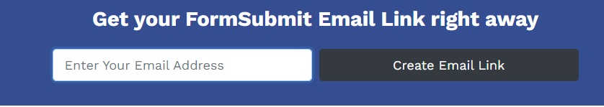

Bước 3 : Kiểm tra Gmail vừa nhập và click vào đường link này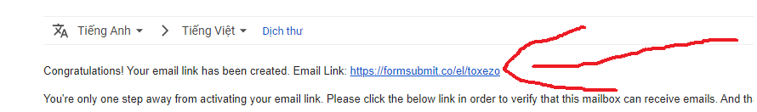

Bước 4 : Nhập vào form và nhấn SEND MSG để kích hoạt được gmail

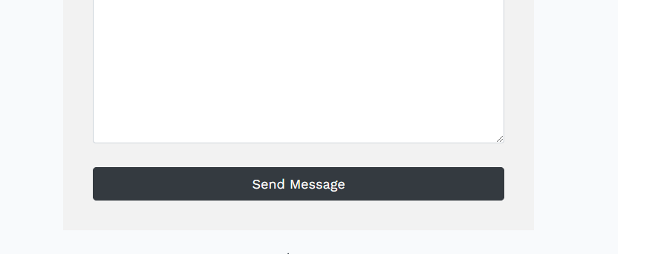

Bước 5 : Quay lại trang sửa mã Gmail của trang quản trị ICTS nhập Gmail vừa đăng kí và xác nhận sửa

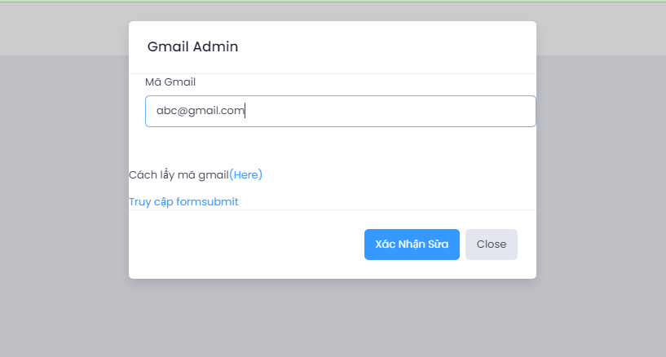

Bước 6 : Vào trang liên hệ của ICTS để gửi thử form

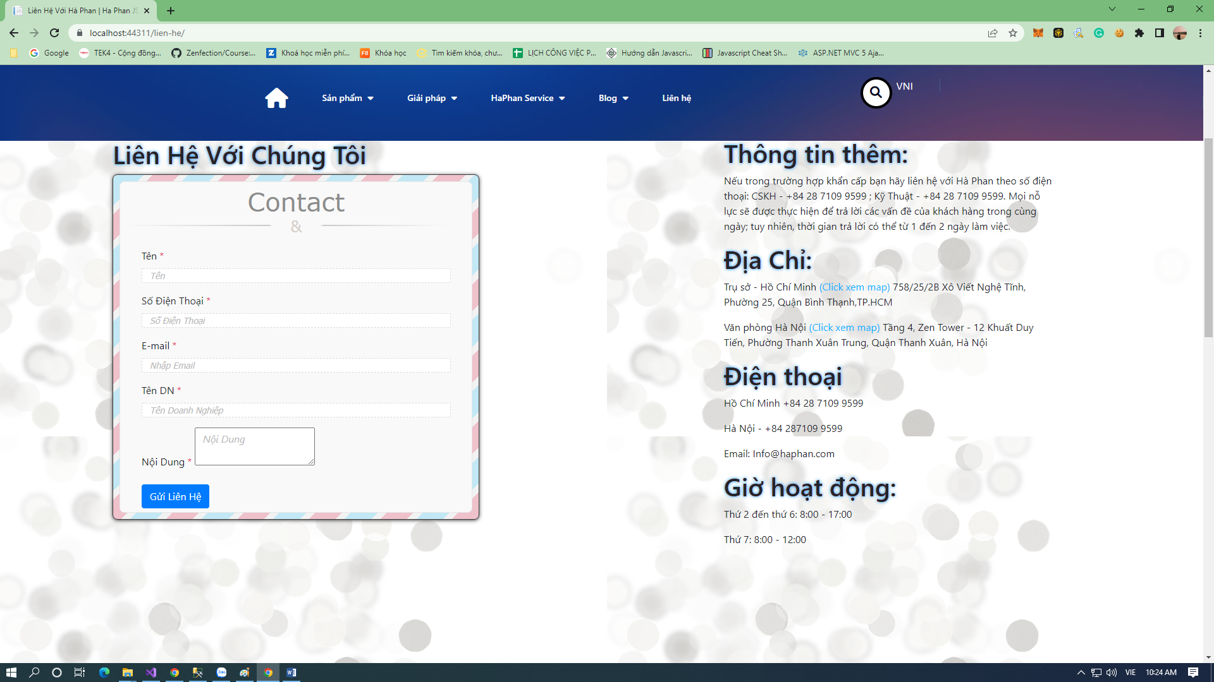

Bước 7 : Kiểm tra lại Mail để lấy mã và kich hoạt form

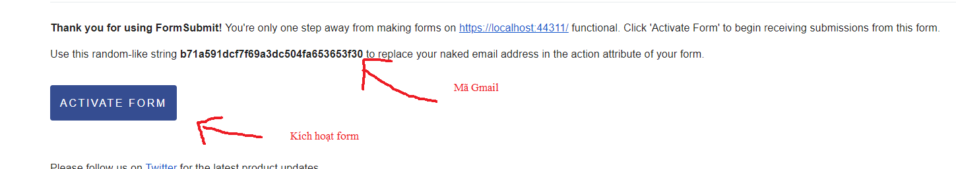

Bước 8 : Lấy mã vừa lấy được ở trên gán lại vào form sửa mã trong quản trị ICTS

